Пункт повестки дня: IIа, IIIb КОМ4
 | Международный союз электросвязи |  | 
Всемирная конференция по развитию  электросвязи (ВКРЭ-02)  Стамбул, Турция, 18–27 марта 2002 года |  | Документ 58-R  30 января 2002 года  Оригинал: английский

БРЭ МСЭ

ЗАПИСКА ДИРЕКТОРА

ТЕНДЕНЦИИ РЕФОРМИРОВАНИЯ ЭЛЕКТРОСВЯЗИ ЗА 2002 ГОД:
ЭФФЕКТИВНАЯ РЕГЛАМЕНТАЦИЯ

Четвертое издание Тенденций реформирования электросвязи (ТРЭ-2002) выпускается по случаю Всемирной конференции по развитию электросвязи 2002 года. Тема доклада за этот год – эффективная регламентация.
Первое издание было представлено Всемирной конференции по развитию электросвязи 1998 года
(ВКРЭ-98), на которой было принято решение продолжить ежегодную публикацию данного доклада.
Тенденции 2002 года дают подробный анализ эффективной регламентации. В соответствии с установившейся в предыдущих изданиях традицией в Тенденциях 2002 года содержится одна глава, в которой освещаются глобальные тенденции реформирования рынка. В других главах разъясняются причины, по которым необходимы регламентарные органы, институциональные рамки регламентации, общие и конкретные регламентарные функции и полномочия, прозрачность и добросовестность, кадровая политика и финансирование.
В настоящем документе содержится краткое изложение доклада. Доклад основан на информации, собранной от стран-членов посредством проводимого МСЭ Ежегодного обзора регламентации, а также проведенных БРЭ в 2001 году пяти страновых исследований по вопросам эффективной регламентации. Исследования конкретных ситуаций были проведены в Бразилии, Ботсване, Марокко, Перу и Сингапуре. Рассматриваемые ниже вопросы отражают некоторые из способов достижения эффективной и транспарентной регламентации.
Введение
Почему поднимается вопрос об эффективной регламентации? За последнее десятилетие реформирование сектора информационных и коммуникационных технологий (ИКТ) привело к важным изменениям на регламентарном и институциональном уровнях. Одним из наиболее заметных изменений явилось создание множества регламентарных учреждений в отрасли электросвязи и сопряженных отраслях. Свыше 110 правительств по всему миру создали регламентарные органы и еще больше планируют сделать это в ближайшее время. Рост числа регламентарных органов вызван тем фактом, что страны осознали, что наиважнейшая задача реформирования сектора ИКТ состоит в создании эффективного и прозрачного регламентарного органа.
Рисунок 1: Регламентарные органы, всего в мире и в разбивке по регионам

Источник:База данных МСЭ по регламентарным органам в области электросвязи в мире за 2001 год.

Во многих отношениях регламентарные органы – это своего рода маяки, освящающие путь в безопасную и процветающую гавань. Они сигнализируют о том, что на регламентируемых ими рынках гарантируются четкие правила инвестирования, которые применяются на справедливой и транспарентной основе. И хотя сами регламентарные органы не бороздят воды торговли и коммерции и не прокладывают "морские пути" сетей и услуг ИКТ, не продают продукты и услуги потребителям, они, как маяки, создают благоприятные условия для тех, кто делает свою работу. Они обеспечивают возможности разворачивания новых сетей для внедрения новых услуг, создания новых рабочих мест и гарантируют, чтобы потребители были удовлетворены обслуживанием. Именно по этой причине для обложки данного издания Тенденций реформирования электросвязи взято изображение маяка.
Реформирование сектора
Реформирование сектора стало нормой для Государств – Членов МСЭ, большинство из которых уже приступили к осуществлению программы реформирования сектора, если не в полной мере вступили на путь реформирования. Набранная в течение 90-х годов энергия всеобщего движения в направлении реформирования сектора перешла и в новое столетие, несмотря на то, что во многих странах экономический бум 90-х годов сменился стабилизацией или спадом. Хотя более скромные экономические перспективы на 2001 год оказали определенное воздействие на реструктуризацию сектора – особенно на запланированные приватизацию и аукционы на выделение спектра, – правительства по-прежнему привержены открытию рынков для конкуренции в интересах более полного достижения своих целей в области универсального обслуживания.
Правительства все в большей мере осознают, что стоимость национальных активов ИКТ зависит от укрепления их программ реформирования сектора. Кроме того, продолжается рост числа абонентов услуг ИКТ во всем мире, особенно в отношении предложений в области подвижной сотовой связи и доступа в Интернет. В настоящее время эти услуги в значительной степени предоставляются в рамках конкурентной среды, которая требует создания эффективных регламентарных органов для обеспечения справедливых и прозрачных рыночных правил. Проще говоря, инвесторы, предоставляющие средства, как действующим операторам, так и конкурирующим с ними организациям, требуют обеспечить прочный пакет реформ сектора. Страны в большей степени, чем когда-либо ранее, понимают, что их усилия по содействию расширению сектора ИКТ неразрывно связаны с реформированием сектора.
Рисунок 2. Рынок продолжает расти

Рост конкуренции в отношении отдельных услуг (слева) и увеличение численности абонентов (справа)

Источник:База данных МСЭ по регламентарным органам в области электросвязи в мире за 2001 год.

По мере того как органы государственного управления стали санкционировать конкуренцию в отношении все большего спектра услуг, они обнаружили, что не могут просто провозгласить, что рынки открыты, и отойти в сторону. Фактически во многих, если не в большинстве, странах – особенно там, где долгое время операторы электросвязи находились только в государственной собственности – вряд ли можно даже сказать, что когда-либо функционировал рынок услуг электросвязи. Электросвязь в таких странах была одной из государственных коммунальных служб, а не услугой, на которую распространяется действие рыночных сил. Если просто объявить электросвязь "конкурентной", это не гарантирует, что какие-либо новые участники рынка действительно станут или смогут конкурировать на этом рынке.
Стало ясным, что действия и руководящие указания органов государственного управления необходимы практически во всех странах, включая развитые, по крайней мере, для поддержки конкуренции до тех пор, пока она не станет жизнеспособной. Кроме того, наиболее насущные проблемы конкуренции, такие как межсетевое соединение, лицензирование и ценообразование, требуют большого опыта в регламентарной области. Таким образом, потребность в регламентарных органах становится более острой, а вовсе не сокращается.
Многие регламентарные органы считают, что такое положение характерно лишь для перехода к полномасштабной конкуренции. Вместе с тем, даже на тех рынках, где конкуренция на некоторые услуги процветает (например, услуги подвижной связи и междугородняя речевая телефония), регламентарные органы, несомненно, не утрачивают своего значения, хотя их роль могла и измениться. Если до внедрения конкуренции рынки могли нуждаться в обширных сводах правил, заранее предписывающих поведение на рынке, полностью конкурентным рынкам может требоваться подход, скорее напоминающий арбитражный суд, когда вмешательство происходит лишь в том случае, если рыночные силы не в состоянии защитить конкуренцию или обеспечить достижение национальных целей. Кроме того, на регламентарные органы в рамках их мандата все чаще возлагается ответственность за выполнение программ в области универсального обслуживания и качества обслуживания, что еще больше увеличивает потребность в них.
Поскольку почти каждая страна мира в настоящее время санкционирует конкуренцию, по крайней мере, на некоторые услуги электросвязи, и во все большем числе стран программы реформирования сектора основываются на нуждах потребителей, перед органами государственного управления встают три важнейших вопроса:
- Какой должна быть "регламентация" на рынках, находящихся на различных стадиях перехода к конкуренции?
- В чем состоит оптимальный институциональный подход для каждого правительства в тех конкретных рыночных условия, которые существуют в его стране? и
- Каким образом органы государственного управления должны обеспечивать удовлетворение нужд потребителей?
Новые регламентарные учреждения
Все чаше органы государственного управления находят ответы на эти вопросы в области законодательства, создавая новые регламентарные учреждения или реформируя существующие. Вполне понятно, что в странах, еще только отказывающихся от монопольной модели ПТТ и создающих коммерческих операторов, может оказаться необходимым впервые учредить регламентарный орган. Но даже государства с уже существующими регламентарными органами пересматривают структуры и мандаты этих учреждений с целью реагирования на наблюдаемые на рынке перемены, включая "конвергенцию" отраслей передачи речевых сообщений, данных и мультимедиа.
Все в большей мере правительства обращаются к специализированным и даже технократическим учреждениям. Нередко они представляют собой независимые учреждения или отделения, возглавляемые уполномоченными или назначенными исполнительными руководителями. Изредка они остаются полуавтономными единицами в рамках государственных министерств. В любом случае регламентарные органы предназначены для того, чтобы в них работали привлеченные видные специалисты, которым правительство поручает создание и развитие расширяющихся конкурентных рынков электросвязи.
Как подчеркивается в данном докладе, основная цель создания этих учреждений состоит в установлении эффективных, независимых регламентарных режимов, обеспечивающих оптимальные условия для инвестиций частного сектора в инфраструктуру и услуги. Одно из важнейших среди этих условий – стабильность регламентации. В главе 2 рассматривается потребность инвесторов быть уверенными в том, что они не подвергнутся прямой или "административной" экспроприации в результате ряда произвольных, предвзятых или чрезмерно агрессивных регламентарных решений. Инвесторы нуждаются в четко разработанной политике, равенстве при проведении политики в жизнь и согласованности при осуществлении регламентации.
Конкуренция и частные инвестиции, особенно в развивающихся странах, считаются инструментом достижения социально-экономических целей, таких как обеспечение универсального доступа или внедрение новых широкополосных технологий, которые обеспечат повышение производительности экономики страны в целом. В большинстве стран ожидается, что регламентарные органы будут учитывать эти конечные социальные цели в рамках своего мандата, представляющего государственный интерес.
Каким же образом регламентарные органы могут добиться достаточной эффективности и прозрачности, чтобы выполнять свой мандат? В докладе рассматривается этот важнейший вопрос.
Эффективность
Для обеспечения эффективности регламентарных органов органы государственного управления должны:
Четко сформулировать мандат регламентарного органа. В уполномочивающем законодательстве следует четко установить, какие именно действия ожидают органы государственного управления от регламентарного органа, чего он не должен делать, каким образом он должен выполнять свои обязанности и какими правовыми полномочиями он обладает для обеспечения выполнения своих решений.
Предоставить достаточные людские и финансовые ресурсы. Ни один регламентарный орган не может достичь эффективности в своей деятельности или поддерживать такую эффективность, если он испытывает нехватку специалистов или денежных средств. Способность регламентарного органа добиться самообеспеченности зависит как от его непосредственных руководителей, так и от правительства соответствующей страны. В идеале уполномочивающее законодательство должно устанавливать базовые критерии подбора руководящих сотрудников и персонала регламентарного органа, а также его финансирования из различных источников, включая сборы. Вместе с тем руководство этого органа несет равную ответственность за обеспечение надлежащего и эффективного управления персоналом и бюджетными вопросами.
Предоставить регламентарному органу достаточные полномочия для обеспечения выполнения законов. Регламентарные органы должны иметь возможность обеспечивать фактическое выполнение их решений, в том числе налагать соответствующие санкции. Регламентарные органы как представители гражданской власти и правопорядка, должны восприниматься серьезно, и необходимо следовать их решениям. Это не означает, что регламентарные органы не могут обсуждать с операторами условия соглашений или сделок либо договариваться о них, но они должны вести такие обсуждения с позиции силы. Операторам, действующим или другим, нельзя позволять диктовать свои условия регламентарным органам.
Обеспечить достаточную организационную гибкость регламентарного органа. Регламентарные органы не должны быть ограничены чрезмерно жесткими бюрократическими структурами или оперативными правилами. Они должны иметь возможность максимально эффективно использовать талантливых и знающих специалистов как из самого органа, так и из других учреждений, для обеспечения оперативной и конструктивной выработки решений. Кроме того, регламентарные ораны должны иметь возможность модернизировать или изменять свои организационные структуры, с тем чтобы учитывать динамику отраслей, которые они контролируют.
Установить сроки и цели для действенного и эффективного формулирования решений. Отчасти определенность в регламентарной области состоит в том, чтобы знать, что регламентарные органы будут достаточно оперативно принимать решения по неотложным вопросам. Это относится в первую очередь к выдаче лицензий и других разрешений. Промедление с рассмотрением заявок не способствует достижению таких поставленных государством целей, как содействие конкуренции и создание сети инфраструктуры.

Рисунок 3. Потребность в помощи

Проводимый МСЭ ежегодный обзор регламентарной деятельности показывает, что нехватку кадровых ресурсов испытывают 75 процентов всех регламентарных органов, в том числе некоторые из старейших и наиболее развитых регламентарных органов.

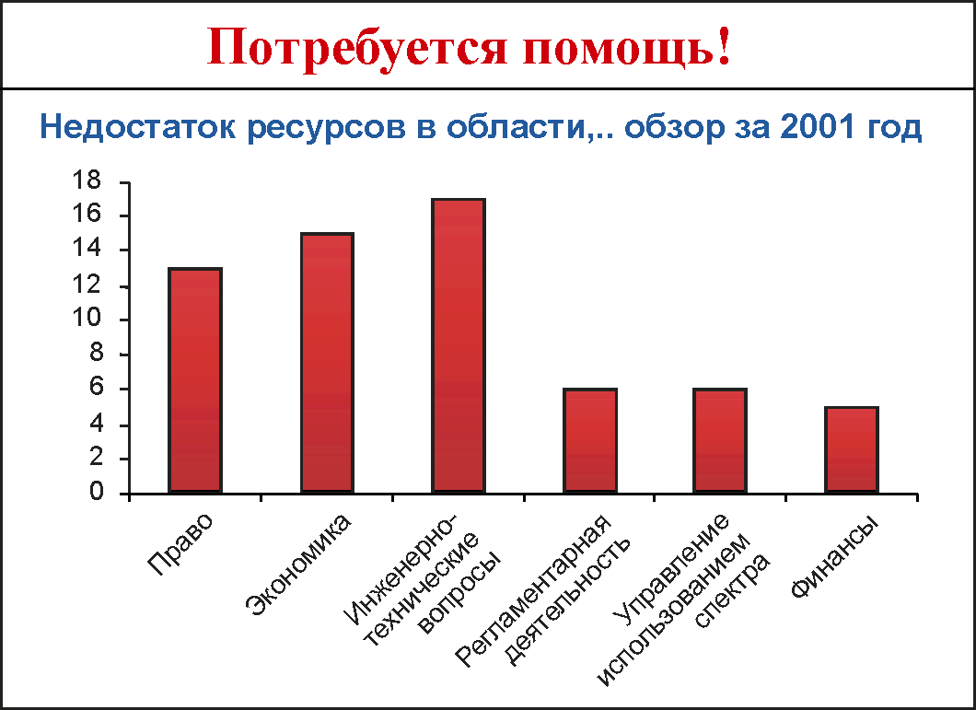

Источник: База данных МСЭ по регламентарным органам в области электросвязи в мире за 2001 год.

Независимость
Рисунок 4. Механизмы финансирования в мире и утверждение бюджета, 2001 год

Источник:База данных МСЭ по регламентарным органам в области электросвязи в мире за 2001 год.
Концепция независимости регламентарного органа является одной из наиболее часто обсуждаемых в регламентарной области, но, возможно, по ней реже всего достигается согласие. Кроме того, представляется, что она больше всего искажается при рассмотрении в рамках различных политических культур. Действительно, то, что одно государство может посчитать важнейшим для независимости, другое, возможно, сочтет непрактичным, неразумным или даже невозможным.
Тем не менее, имеются области, в которых существует общее согласие и которые могут быть использованы для анализа, не предполагающего суждений о ценности каких-либо потенциальных результатов. Независимость может оцениваться по крайней мере тремя различными способами:
- Независимость от участников рынка.
- Независимость от узкого, пристрастного политического давления или контроля.
- Независимость способностей и возможностей2.
В конечном счете эффективность, надежность и независимость являются в определенной степени взаимодополняющими характеристиками. Многие правительства дадут тому или иному органу разрешение на осуществление всего спектра независимых действий, коль скоро он эффективно выполняет свой мандат и принимает обоснованные решения, не выходя за рамки своих правовых и регламентарных полномочий. С другой стороны, регламентарный орган, который постоянно не выполняет возложенные на него функции и задачи, неизбежно утратит независимость: либо он идентифицируется с отраслью, регламентацией которой занимается, либо образовавшийся вакуум будет заполнен другим государственным учреждением, которое возьмет на себя полномочия регламентарного органа. Точно так же ни одно учреждение или орган не может функционировать действительно эффективно, если его работа постоянно ограничивается в связи с нехваткой ресурсов, вмешательством в политику или сомнениями (обоснованными или просто предполагаемыми) в его честности, поскольку он связан с одним или несколькими операторами, деятельность которых регламентируется.
Общей для всего доклада является тема о том, что важнейшее значение в усилиях по поддержанию эффективности и независимости имеет транспарентность действий. Учреждению, неуклонно придерживающемуся надлежащих правовых процедур и обеспечивающему транспарентность, нечего скрывать. Оно сможет принимать решения на основе множества различных вкладов и с учетом разных перспектив. Оно сможет отстаивать такие решения на основе тщательно и открыто ведущихся записей. А в эпоху быстрой разработки и передачи информации учреждения имеют все больше возможностей действовать открыто и оперативно, используя Web-сайты и другие способы информирования участников рынка, государственных должностных лиц и потребителей.
Национальные вариации глобальных тенденций
Не существует какого-либо единого шаблона или модели для достижения эффективности и независимости регламентарного органа. Эти органы не создаются в вакууме. Они неизбежно являются продуктами политических, социальных, правовых и экономических условий, существующих в определенное время в той или иной стране. Точно так же страны будут, скорее всего, иметь различные национальные приоритеты и даже подходы с точки зрения культуры к вопросам, которые напрямую относятся к рассредоточению полномочий и власти в рамках правительства, а также между правительством и частным сектором. Эти приоритеты и подходы не являются чем-то статичным; изменяются подходы к регламентации и политика, а вместе с ними меняются и учреждения. Кроме того, когда регламентарный орган создан и приступает к исполнению своих обязанностей, не существует проекта – а зачастую и прецедента в стране – относительно того, как он должен функционировать и осуществлять регулирование. Тем не менее, одним из наиболее важных факторов успеха процесса реформирования являются методы, которыми каждая страна создает свой регламентарный орган, определяет его структуру и внедряет.
Данный доклад показал наличие глобальной тенденции к переоснащению и созданию регламентарных структур. Кроме того, отмечается поразительная схожесть проблем, с которыми сталкиваются государства при попытках создать эффективные режимы регламентации. Все государства должны решать проблемы ресурсов, делегирования полномочий регламентарным органам и составления длинного перечня задач в области регламентации, которые должны выполнять регламентарные органы. Вполне очевидно, что регламентарные органы по всему миру – как в развитых, так и в развивающихся странах – решают эти вопросы конструктивными и новаторскими способами, например используя новые организационные формы с меньшей степенью иерархии, программы профессиональной подготовки и поощрения служащих, а также систем общедоступной информации и консультирования на основе Интернет.
Следует надеяться, что этот доклад, в котором изучаются изложенные вопросы и их творческие решения, явится катализатором для дальнейшей новаторской и экспериментальной работы, обеспечивая обмен опытом и подходами среди регламентарных органов и других специалистов в области электросвязи по всему миру.
Информацию по данному докладу и другой деятельности БРЭ в области реформирования сектора см. по адресу: http://www.itu.int/ITU-D/treg/

Справочные документы: Резолюция 8 ВКРЭ: Сбор и распространение информации и Программа 1 Плана действий Валлетты.
2 Независимость в этом смысле предполагает существование регламентарного органа, который уверен в своих способностях выполнять мандат, рассматривать споры в интересах общества и содействовать в выполнении общенациональных целей в секторе электросвязи. Независимый орган, по этому определению, добивается доверия к себе и поддерживает его среди всех участников из числа частного и государственного секторов.

